04-04_Woche_4_Tag_3_Docker_SQL_DeepDive
Name: [Dein Name]
Datum: [Datum]
System: Ubuntu Server (netXX.beta)
Rolle: Systemadministrator AlphaTech GmbH

1. Docker-Grundlagen

1.1 Docker-Umgebung & Hello-World
- Durchführung: Test der Docker-Installation und erste Schritte.
- Befehle: Bash
- docker run hello-world
docker ps -a
docker images
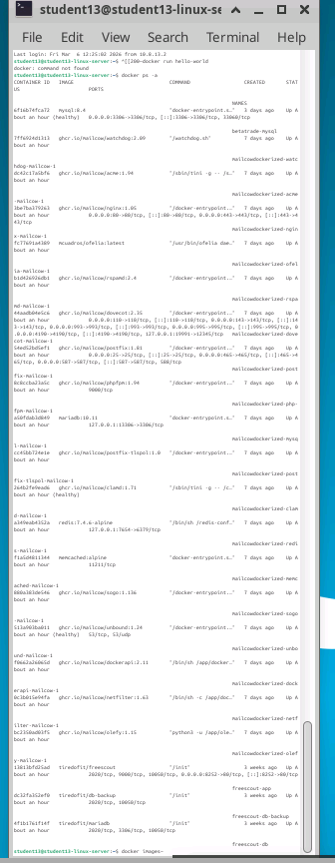

1.2 Container-Verwaltung (Cleanup)
- Befehle zum Aufräumen: Bash
- docker rm [CONTAINER_ID]
docker rmi hello-world

2. BetaTrade-Datenbank Setup

2.1 Docker Compose
- Analyse docker-compose.yml: Die Datei definiert einen Service (MySQL/MariaDB), setzt Umgebungsvariablen für User/Passwort und mappt Ports sowie Volumes für die Daten-Persistenz.
- Start der Datenbank:
- Bash
- cd /home/studentxx/betatrade-database/
docker-compose up -d
docker ps
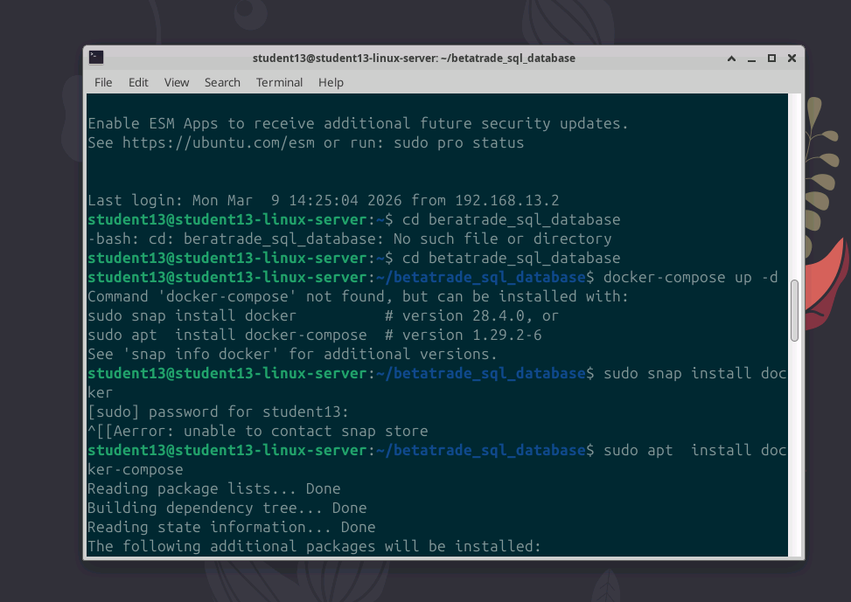
Fehlerbild: docker-compose nicht gefunden
Umstellung auf Docker Compose v2
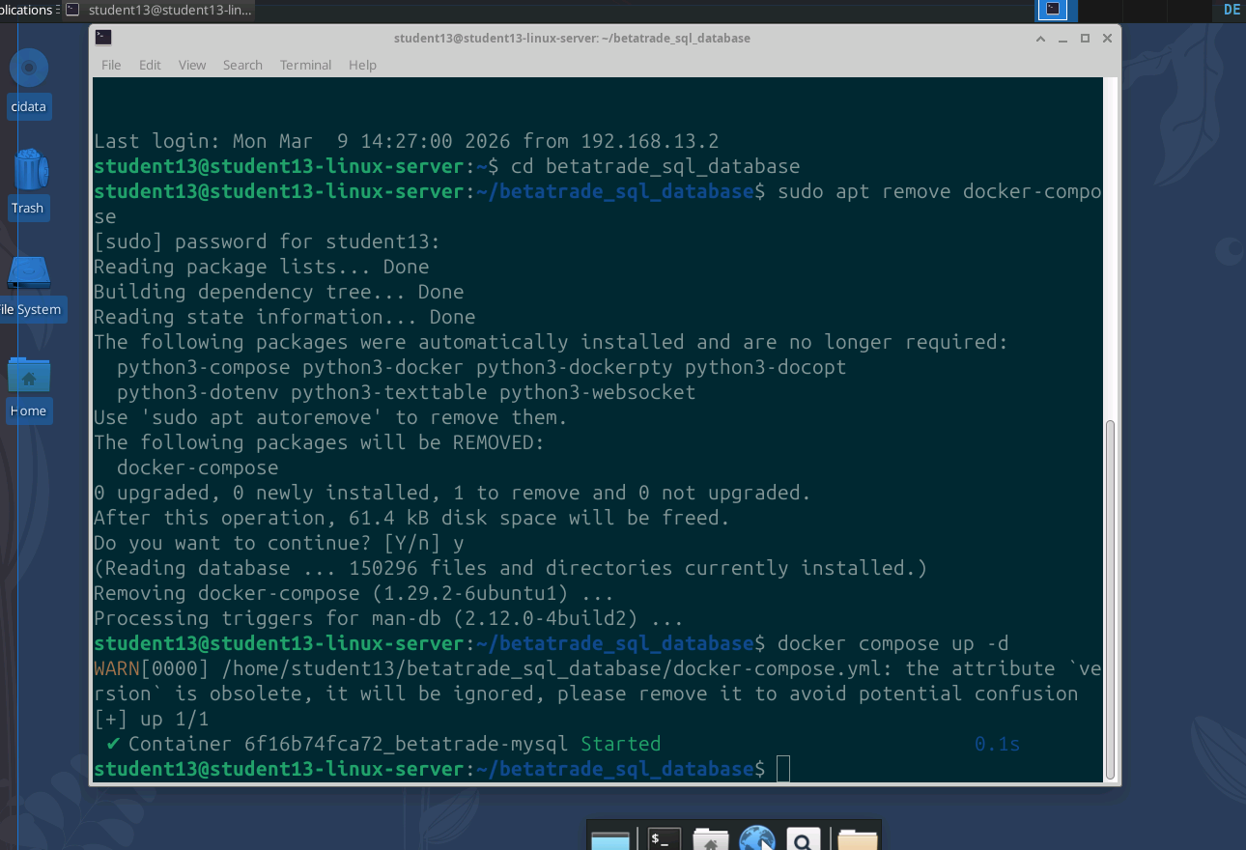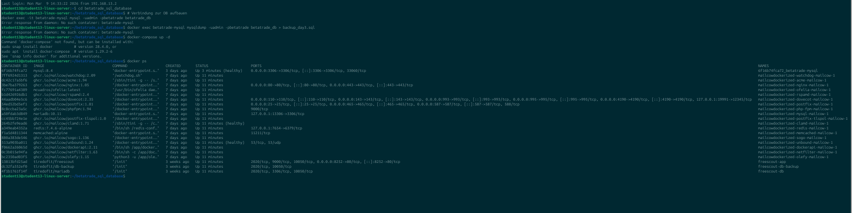

2.2 Verbindung zur Datenbank
- Login-Befehl: Bash
- docker exec -it betatrade-mysql mysql -uadmin -pbetatrade betatrade_db
[SCREENSHOT 3: Erfolgreicher Login-Prompt im MySQL-Client]

3. Datenbank-Erkundung & SQL-Struktur

3.1 Tabellen-Struktur (DESCRIBE)
Tabelle | Zweck
customers | Stammdaten der Kunden (Name, Email, Reg-Datum)
accounts | Kontoinformationen, verknüpft mit customer_id
trades | Transaktionsdaten, verknüpft mit account_id
In Google Sheets exportieren
- Befehl: DESCRIBE customers;
Tabellenstruktur customers
Tabellenstruktur accounts
Tabellenstruktur trades

4. Daten-Abfragen (Queries)

4.1 Filtern & Suchen (WHERE)
- Aufgabe: Kunden mit Status 'active'. SQL
- SELECT * FROM customers WHERE status = 'active';
- Aufgabe: Kunden von 2024. SQL
- SELECT * FROM customers WHERE registration_date >= '2024-01-01';

4.2 Aggregation & Gruppierung
- Gesamtgewinn (SUM): SQL
- SELECT SUM(profit_loss) FROM trades;
- Trades pro Instrument: SQL
- SELECT instrument, COUNT(*) FROM trades GROUP BY instrument;
[SCREENSHOT 5: Ergebnis der Gruppierung nach Instrumenten]

5. Relationale Verknüpfungen (JOINs)

5.1 Kunden und ihre Konten
- Abfrage: SQL
- SELECT c.first_name, c.last_name, a.account_number
FROM customers c
JOIN accounts a ON c.customer_id = a.customer_id;
[SCREENSHOT 6: Liste der Kundennamen kombiniert mit Kontonummern]

5.2 Komplexe Analyse (Business Question)
- Frage: Aktivster Kunde im März 2024?
- Lösung: SQL
- SELECT c.first_name, c.last_name, COUNT(t.trade_id) as trade_count
FROM customers c
JOIN accounts a ON c.customer_id = a.customer_id
JOIN trades t ON a.account_id = t.account_id
WHERE t.trade_date BETWEEN '2024-03-01' AND '2024-03-31'
GROUP BY c.customer_id, c.first_name, c.last_name
ORDER BY trade_count DESC LIMIT 1;

6. Datensicherheit & Bereinigung

6.1 Datenbank-Backup (Dump)
- Durchführung: Erstellung einer .sql Datei vom Host-System aus. Bash
- docker exec betatrade-mysql mysqldump -uadmin -pbetatrade betatrade_db > backup_day3.sql
[SCREENSHOT 7: 'ls -lh' zeigt die erstellte backup_day3.sql Datei]

6.2 Test-Daten löschen
- Befehl: DELETE FROM customers WHERE email = 'test.user1@betatrade-test.de';

7. Reflexion
- Docker: Docker Compose ist deutlich effizienter als manuelle docker run Befehle, da die gesamte Konfiguration (Netzwerk, Volumes) versionierbar in einer Datei liegt.
- SQL: Die größte Herausforderung war der Triple-JOIN (Customers -> Accounts -> Trades). Wichtig ist hier, immer die Fremdschlüssel (customer_id, account_id) als Brücke zu nutzen.
- Sicherheit: Vor jedem DELETE sollte immer ein SELECT mit derselben Bedingung ausgeführt werden, um sicherzustellen, dass man nicht die falschen Zeilen löscht.

